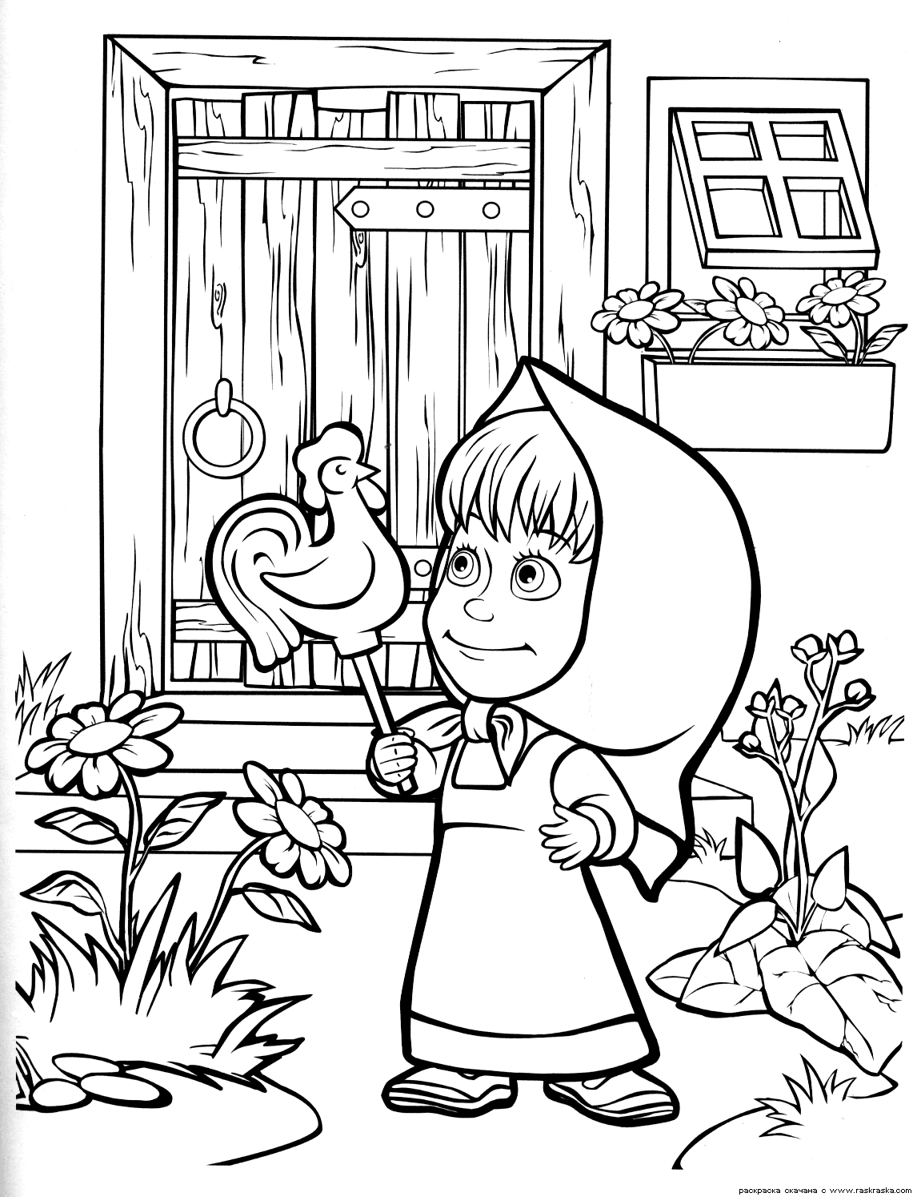
Я сам!

Вы любите своего малыша, мечтаете вырастить его уверенным в себе, способным добиваться в жизни поставленных целей, какие же шаги необходимо предпринять для этого?

Ошибка многих родителей в том, что они ждут какого-то специального момента, например, поступления ребёнка в школу. Ведь только тогда, как им кажется, он сможет без труда понять, что от него ждут, и будет готов отвечать за результаты своих действий. Мамы и папы совершенно не подозревают, что к тому времени у маленького человечка уже сформированы определенные привычки в поведении, которые трудно изменить просто просьбами, не опирающимися на практику. А ведь одна из задач воспитания состоит в том, чтобы, оставшись один на один с трудностями, ребёнок мог противостоять им или, по крайней мере, не спасовать.

1-2 ГОДА. Как рождается самостоятельность? Вначале руководящую роль принимают родители, и от них зависит, в какой степени и как долго они будут ею наслаждаться. Но не стоит забывать: для того чтобы у ребенка складывались и закреплялись необходимые навыки правильного поведения, он непременно должен применять эти правила на практике. И начинать лучше как можно раньше, ведь многие психологи считают, что основы личности формируются к трём годам.
С чего начинать? Например, к двум годам он пробует самостоятельно одеваться. Ему интересно самому натянуть колготки, надеть ботинки, и он проявляет завидное упрямство и усердие, чтобы осуществить это. А как поступают большинство родителей - недолго думая, быстро одевают своё мучающееся чадо, потому что не хватает терпения, потому что вы опаздываете. Да, возможно, пройдет целый год, прежде чем он научится надевать даже несложную в обращении одежду. Но если сейчас отказать ему в этом праве, то не стоит удивляться тому, что в четыре года он вряд ли поймёт ваше возмущение по поводу его несамостоятельности. Почему это вдруг ни с того ни с сего взрослые от него стали что-то требовать?

3-4 ГОДА. Это самый благоприятный период для начала формирования трудолюбия. Дети в этом возрасте очень активны, они с радостью примутся за выполнение небольших дел (расставить посуду к обеду или помыть её). Рискните, нужно лишь искусно направлять их энергию в нужное русло. Идеальный способ воздействовать на подсознание малышей - это использовать игру. Например, вместо того чтобы в приказной форме заставить малыша убрать игрушки, предложите их вечером уложить спать в коробку, лучше всего, если первое время вы немного поиграете вместе с ним (но не увлекайтесь!) Ваша улыбка и слова одобрения: «Молодец! Я тобой горжусь!» дадут ребёнку чувство уверенности в себе, значимости. И, наоборот, ворчание, недовольство, раздражение способны в корне убить любую попытку проявления ребёнком самостоятельности, желание сделать что-нибудь приятное для семьи. А в дальнейшем вы будете разводить руками, и удивляться, откуда же эта безответственность. Другая распространённая ошибка родителей - постоянноепоторапливание малыша. «Быстрей доедай суп», «Сколько раз тебе повторять, чтобы ты шел спать». А ведь ребенок не родился копушей. Таким его сделали бесконечныеподгонялки. Регулярное понукание со временем порождает упрямство, а также занижает самооценку, лишает самостоятельности и права выбора собственного пути решения стоящей перед ним задачи. Выход из положения прост: поменьше «пилите» копающегося ребенка, будьте терпеливее и постарайтесь больше доверять.

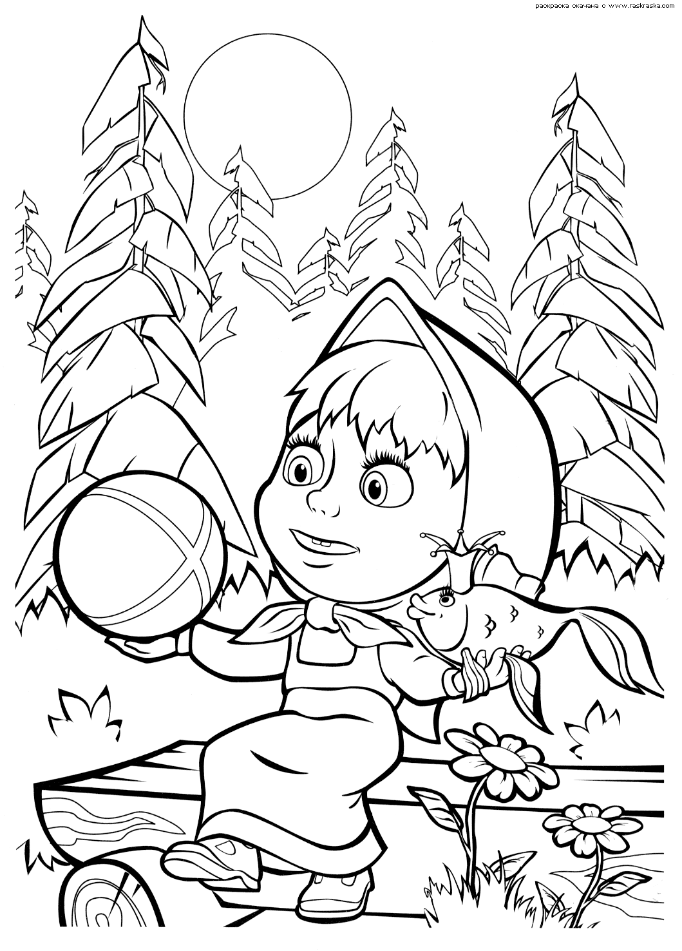
5-6 ГОДА. К этому времени у малыша должен обязательно сложиться определенный круг постоянных обязанностей, например: полить цветы, вытереть пыль, покормить кошку, убрать постель и т. д. Их выполнение должно быть обязательным, хотя требовать спартанской дисциплины не следует. Очень заблуждаются родители, которые рассуждают так: «Успеет ещё наработаться, вся жизнь впереди». Любая чрезмерная опека способна убить инициативу. Не стоит внушать ребёнку чувство вины за ошибки. Постоянные комментарии типа: «Ты всё делаешь не так, мне стыдно за тебя» ограничивают свободу малыша, занижают его самооценку, определяют в группу хронических неудачников. Особенно осторожно с высказываниями следует быть по отношению к застенчивым детям. Им кажется, что они всё делают плохо, поэтому почаще поддерживайте их словом, ни в коем случае не позволяйте себе подсмеиваться над ним.

Это важно
- Не берите на себя то, что может выполнить ребёнок
- Не навязывайте ему обязанности, 'а дайте возможность самостоятельно (по вашему совету) выбрать их
- Старайтесь как можно чаще ставить малыша в ситуацию выбора и давать ему возможность самому принимать решения
- Не отказывайте ребёнку в помощи, если он не справляется с порученным ему делом
- Спокойно реагируйте на его не удачи.

